

Список участников Вов из Колышлейского района, вернувшихся с фронтов Великой Отечественной войны.
№ | Фамилия  Имя  Отчество | Дата  рождения | Место  рождения | Дата призы ва | Место призыва | Место службы | Звание | Награды | Судьба | История | Наличие сведений в ГИС «Память народа»
1 | Антонов  Алексей  Васильевич | 1914 | Пензенская обл., Колышлейский р-н, д. Раевка | __.__.  1942 | Колышлейский РВК, Пензенская обл., Колышлейский р-н | в/ч: хирургический полевой подвижной госпиталь 5186 | старшина админ. службы | Медаль «За оборону Сталинграда» | Был уволен  в запас 27.10.1945.  Дата принятия на учет  19.11.1945  Трескинский с/с. | № ВУС 123 | Сведения есть
2 | Андренко Петр Иванович | 1926 | Пензенская обл., Колышлейский р-н, Сумский с/с с. Сумы | 07077 07.11.  1943 | Колышлейский РВК, Пензенская обл., Колышлейский р-н | в/ч 40 стрелковая дивизия | сержант | Орден Отечественной войны II степени  от 06.04.1985 | Был уволен в запас 14.10.1950. Дата принятия на учет 13.11.1950  Сумский с/с | ВУС 2  Дата поступления на службу:  07.11.1943  Наименование воинской части:  40 сд  Дата окончания службы:  10.10.1950 | Сведения есть
3 | Антонов  Григорий  Дмитриевич | 1913 | Пензенская обл., Колышлейский р-н, д. Раевка | __.__.  1941 | Колышлейский РВК, Пензенская обл., Колышлейский р-н | в/ч: 680 сп | рядовой |  | Русский, б/п.  Образование: 2 кл. Социальное положение: колхозник. Не судим. Был ранен. Был в плену в Германии.  Был уволен  в запас 24.10.1945.  Дата принятия на учет  03.11.1945  Раевский с/с. | № ВУС 1  Военно-пересыльный пункт:  Пензенский ВПП.  Выбытие из воинской части:  28.08.1945.  Куда выбыл: в/ч п/п 10025, Марийская АССР, ст. Суслонгер  Откуда прибыл:  Колышлейский РВК. | Сведения есть
4 | Антипов Иван Григорьевич | 1920 | Пензенская обл., Колышлейский р-н, д. Раевка |  | Колышлейский РВК, Пензенская обл., Колышлейский р-н | 343 стрелковая дивизия | красноармеец |  |  |  | Сведения есть
5 | Балясников Вавил Федорович | 1897 | Пензенская обл., Колышлейский р-н, д. Надеждино | 19.01.1942 | Колышлейский РВК, Пензенская обл., Колышлейский р-н |  | рядовой |  | Русский, б/п, образование 4 класса, гражданская специальность ч/рабочий, был в плену с 1942 по 1945г. Был уволен в запас 27.11.  1945.  Дата принятия на учёт 07.12.1945. Сумский с/с | №ВУС1 | Сведения есть
6 | Балясников  Василий  Вавилович | 1925 | Пензенская обл., Колышлейский р-н,  д. Надеждино | 28.03.1943 | Колышлейский РВК, Пензенская обл., Колышлейский р-н | в/ч 688 стрелковый полк 103 стрелковой дивизии (I)  688 стрелковый полк | Сержант мл. сержант |  | Был уволен в запас 05.03.1950. Дата принятия на учет 12.04.1950  Сумский с/с | ВУС 2  Воинская часть 688 сп 103 сд  Дата прибытия  16.12.1944 | Сведения есть
7 | Блохин  Иван Филиппович | 1926 | Пензенская обл., Колышлейский р-н,  Д. Немчиновка | 01.01. 1943 | Колышлейский РВК, Пензенская обл., Колышлейский р-н | в/ч 277 сп 175 сд 47 А 1 БелФ | Сержант. Гвардии сержант | Даты подвига:  13.09.1944  Медаль «За отвагу»  от  02.10.1944,  даты подвига:  15.11.1944-16.11.1944,  Медаль «За отвагу»  от  20.11.1944,  Медаль «За победу над | Был уволен в запас 20.10.1950. Дата принятия на учет 05.11.1950  Сумский с/с | ВУС 37  Военно-пересыльный пункт:  55 зсп 5 зсд  Прибыл в часть: не ранее 11.12.1943  Откуда прибыл:  Колышлейский РВК, Пензенская обл., Колышлейский р-н | Сведения есть  Страница героя на проекте:  Галерея Дорога памяти
8 | Борисов  Анисим  Назарович | 1905 | Пензенская обл., Колышлейский р-н, д. Луговое | 01.09.  1941 | Колышлейский РВК, Пензенская обл., Колышлейский р-н | в/ч: 3264 сп | рядовой |  | Был в плену.  Был уволен  в запас 27.07.1945.  Дата принятия на учет  23.08.1945  Жмакинский с/с. | № ВУС 1  Попал в плен (освобожден) согласно донесения 5604 от 13.05.1945 г.) часть ОУП 61 Арм. | Сведения есть
9 | Бурцев  Алексей  Иванович | 1910 | Пензенская обл., Колышлейский р-н, д. Луговое | __.__.  1941 | Колышлейский РВК, Пензенская обл., Колышлейский р-н | в/ч: 122 стрелковая дивизия | рядовой, ефрейтор | Орден Красной Звезды  18.05.1945 | Был уволен  в запас 26.10.1945.  Дата принятия на учет  16.11.1945  Сумский с/с. | № ВУС 48 | Сведения есть
10 | Беляев Григорий Ефимович | 1914 | Пензенская обл., Колышлейский р-н, д. Надеждино | 24.05.1941 | Колышлейский РВК, Пензенская обл., Колышлейский р-н | 65 стрелковый корпус  18 омптоб  1018 стрелковый полк 269 стрелковой дивизии  1020 стрелковый полк 269 стрелковой дивизии  181 армейский запасной стрелковый полк  56 отдельная фугасно-огнеметная рота 33 армии | сержант | Медаль «За боевые заслуги»  Орден Отечественной войны II степени  Дата подвига: 01.06.1944-31.08.1944  В боях Мл. сержант Беляев Г.Е. проявил стойкость, мужество и отвагу.  На Корнаском направлении в районе переправы через Немон, уничтожил вражеский пулеметный расчет | Русский, б/п. Умер в 2003 году. Был уволен в запас 27.09.  1946.  Дата принятия на учёт 12.12.1946. Сумский с/с | № ВУС – 88 | Сведения есть
11 | Блохин Сергей Филиппович | 1925 | Пензенская обл., Колышлейский р-н,  Д. Немчиновка | 1941 | Колышлейский РВК, Пензенская обл., Колышлейский р-н |  | красноармеец | Орден Отечественной войны ll степени  № наградного документа: 195  Дата наградного документа: 23.12.1985 Номер записи: 1518083893 |  |  | Сведения есть
12 | Блохина Анна Федоровна |  | Пензенская обл., Колышлейский р-н, |  | Колышлейский РВК, Пензенская обл., Колышлейский р-н | Место службы: АПГЛР 2080 8 А Волховского фронта | красноармеец | Медаль «За оборону Ленинграда» Акт  От: 01.01.1944  Издан: АПГЛР 2080 8 А Волховского фронта |  |  | Сведения есть
13 | Вавилов Тимофей Михайлович | 1897 | Пензенская обл., Колышлейский р-н, д. Луговое | 16.11.  1941 | Колышлейский РВК, Пензенская обл., Колышлейский р-н | 7 исбр | рядовой |  | Был уволен в запас 701.  1946.  Дата принятия на учёт 31.01.1946. Сумский с/с | №ВУС113 | Сведения есть
14 | Вазеров  Иван  Гаврилович | 1896 | Пензенская обл., Колышлейский р-н, Сумский с/с | 19.01.  1942 | Колышлейский РВК, Пензенская обл., Колышлейский р-н |  | рядовой |  | Русский.  Был уволен  в запас 17.08.1945.  Дата принятия на учет  17.08.1945  Сумский с/с. | № ВУС 1  Военно-пересыльный пункт: 103 зсп 37 зсд.  Прибыл в часть:  22.01.1942.  Откуда прибыл:  Колышлейский РВК, Пензенская обл., Колышлейский р-н. | Сведения есть
15 | Вазеров  Иван  Маркелович |  | Пензенская обл., Колышлейский р-н, д. Немчиновка | 29.04.  1942 | Колышлейский РВК, Пензенская обл., Колышлейский р-н |  | рядовой |  | Б/п.  Был уволен  в запас 20.07.1945.  Дата принятия на учет  06.08.1945  Сумский с/с. | № ВУС 1  Военно-пересыльный пункт: 103 зсп 37 зсд  Прибыл в часть:  02.05.1942.  Откуда прибыл:  Колышлейский РВК, Пензенская обл., Колышлейский р-н. | Сведения есть
16 | Васин Владимир Андреевич | 1917 | Пензенская обл., Колышлейский р-н, д. Немчиновка |  | Колышлейский РВК, Пензенская обл., Колышлейский р-н |  |  |  |  |  | Сведения есть
17 | Васин Яков Ефимович | 1901 | Пензенская обл., Колышлейский р-н, д. Немчиновка | 1941 | Колышлейский РВК, Пензенская обл., Колышлейский р-н |  | рядовой | Орден Отчественной войны l степени  № наградного документа: 84  Дата наградного документа: 06.04.1985  Номер записи: 1519076852 |  |  | Сведения есть
18 | Вазерова  Антонина  Ефимовна | 1923 | Пензенская обл., Колышлейский р-н, д. Немчиновка |  | Колышлейский РВК, Пензенская обл., Колышлейский р-н |  | рядовой |  | Был уволен  в запас 24.07.1945.  Дата принятия на учет  17.08.1945  Сумский с/с. | № ВУС 1 | Сведения отсутствуют  Сведения взяты из «Книги уволенных в запас солдат, матросов, сержантов и старшин из рядов Советской Армии и принятых на учет Колышлейским Райвоенкоматом».
19 | Васин  Анатолий  Андреевич | 1914 | Пензенская обл., Колышлейский р-н, д. Немчиновка |  | Колышлейский РВК, Пензенская обл., Колышлейский р-н |  | сержант | Орден Отечественной войны II степени  06.04.1985 | Был уволен  в запас 29.10.1945.  Дата принятия на учет  19.11.1945  Сумский с/с. | № ВУС 123 | Сведения есть
20 | Васина  Вера  Платоновна | 1924 | Пензенская обл., Колышлейский р-н, д. Немчиновка |  | Колышлейский РВК, Пензенская обл., Колышлейский р-н |  | рядовой | Орден Отечественной войны  II степени  Дата документа: 06.04.1985 | Был уволен в запас 18.07.1945.  Дата принятия на учет  26.07.1945  Колышлейский с/с. | № ВУС 64 | Сведения есть
21 | Веденеев  Иван  Леонтьевич | 1926 | Пензенская обл., Колышлейский р-н, д. Немчиновка | 1944 | Камешкирский РВК, Пензенская обл., Камешкирский р-н | в/ч 53 А  2 Украинского фронта | Сержант, ефрейтор | Медаль «За боевые заслуги»  от  22.05.1945,  Орден Отечественной войны II степени  от  23.12.1985 | Был уволен в запас 23.10.1950. Дата принятия на учет 03.11.1950  Сумский с/с | ВУС 53  Дата поступления на службу:  __.01.1944 | Сведения есть
22 | Галкин Александр Иванович | 1925 | Пензенская обл., Колышлейский р-н, д. Немчиновка | 1943 | Колышлейский РВК Пензенская обл., Колышлейский р-н | в/ч 328 артиллерийский полк 150 стрелковой дивизии,  328 бап 18 гв. бад | Гв.сержант | Орден Красной Звезды | Был уволен в запас 27.07.1950. Дата принятия на учет 14.09.1950  Колышлейский с/с | ВУС 71 | Сведения есть
23 | Герасимов Сергей Давыдович | 25.05.1925 | Пензенская обл., Колышлейский р-н, д.Михайловка | 03.1943 | Колышлейский РВК Пензенская обл., Колышлейский р-н | 376 отд. Штраф.рота 47А | рядовой |  | 11.09.1944 |  | Сведения есть
24 | Герасимов Николай Евдокимович | 1925 | Пензенская обл., Колышлейский р-н, д.Надеждино | 1943 | Колышлейский РВК Пензенская обл., Колышлейский р-н | 491 иптап 38 оиптабр РГК | Мл.сержант | Медаль «За боевые заслуги | Дата подвига: 01.07.1944-31.07.1944,16.04.1945 |  | Сведения есть
25 | Гришин Николай Игнатьевич | 1926 | Пензенская обл., Колышлейский р-н, д.Илларионовка |  | Колышлейский РВК Пензенская обл., Колышлейский р-н |  | сержант | Орден Отечественной войны II степени  от  06.04.1985 | Был уволен в запас 21.03.1950. Дата принятия на учет 29.04.1950  Сумский с/с | ВУС 26 | Сведения есть
26 | Горшков Сергей Яковлевич | 1923 | Пензенская обл., Колышлейский р-н, д. Немчиновка | 06.03.1942 г. | Колышлейский РВК Пензенская обл., Колышлейский р-н | 238 сд 2 БелФ | Гвардии старший сержант | Орден Красной Звезды  Дата подвига: 19.07.1944-14.08.1944  № записи: 34815462  медаль "За Отвагу" (17.01.1944г.),  орденом "Отечественной войны 1 степени" (04.04.1945г). |  |  | Сведения есть
27 | Ермолаев Трофим Иванович | 1911 | Пензенская обл., Колышлейский р-н, д.Илларионовка | 05.1941 | Колышлейский РВК Пензенская обл., Колышлейский р-н | 585 стр.полк 213 стр. дивизия | красноармеец | Орден Красного Знамени | Дата подвига 29.03.1942 г | Умер 11.11.1977 | Сведения есть
28 | Жидков  Павел  Сергеевич | 1900 | Пензенская обл., Колышлейский р-н, д. Луговое | __.__.  1942 | Колышлейский РВК Пензенская обл., Колышлейский р-н | в/ч: 116 танковая бригада | сержант | Медаль «За боевые заслуги»  20.04.1945. | Был уволен  в запас 17.09.1945.  Дата принятия на учет  19.10.1945  Сумский с/с. | № ВУС 123  В годы Великой Отечественной войны был писарем вещевого снабжения управления бригады. | Сведения есть
29 | Зайцев Степан Герасимович | 1914 | Пензенская обл., Колышлейский р-н, д. | 18.08.1941 г | Колышлейский РВК Пензенская обл., Колышлейский р-н 131 полк | 13111311131 полк | рядовой | Орден Отечественной войны ll степени | В родное село вернулся в 1945 году |  | Сведения есть
30 | Иванов  Кузьма Ефимович | 1926 | Пензенская обл., Колышлейский р-н, д. Надеждино |  | Колышлейский РВК Пензенская обл., Колышлейский р-н | в/ч 33 гвардейская мотострелковая бригада  57 мотострелковая бригада | сержант | Медаль «За отвагу»  от  26.09.1944,  Орден Красной Звезды  от  16.02.1945,  Даты подвига  26.04.1945  Орден Красной Звезды  от  12.05.1945 | Был уволен в запас _._.__. Дата принятия на учет 29.04.1949  Сумский с /с | ВУС -  Дата поступления на службу  11.03.1943 | Сведения есть
31 | Ивлиев  Федор  Яковлевич | 1901 | Пензенская обл., Колышлейский р-н, с. Раевка | __.__.  1943 | Колышлейский РВК, Пензенская обл., Колышлейский р-н |  | рядовой |  | Русский.  Образование: 5 кл.  Был уволен  в запас 17.08.1945.  Дата принятия на учет  01.09.1945  Раевский с/с. | № ВУС 48  Военно-пересыльный пункт: 60 зсп.  Выбытие из воинской части: Между 03.02.1944 и 26.03.1944.  Куда выбыл: 36 зсбр.  Номер команды:  13191. | Сведения есть
32 | Иванчев Егор Васильевич | 1911 | Пензенская обл., Колышлейский р-н, с. Раевка | 19.08.1941 | Колышлейский РВК, Пензенская обл., Колышлейский р-н | 56 армейский запасной стрелковый полк 17 дивизия |  |  |  |  | Сведения есть
33 | Коваленко Николай Тихонович | 1921 | Пензенская обл., Колышлейский р-н, с. Сумы. | 13.04. 1941 | Колышлейский РВК, Пензенская обл., Колышлейский р-н | 320 сп 129 гв. сд 2 УкрФ | сержант | Орден Отечественной войны llстепени | Дата подвига: 20.07.1944 |  | Сведения есть
34 | Клычев  Иван  Лаврентьевич | 1907 | Пензенская обл., Колышлейский р-н, д. Немчиновка | __.__.  1941 | Колышлейский РВК, Пензенская обл., Колышлейский р-н | в/ч: 227 гвардейский гаубичный артиллерийский полк | гв. рядовой | Медаль «За отвагу»  28.08.1943,  Медаль «За оборону Ленинграда»  14.01.1944. | Был уволен  в запас 19.10.1945.  Дата принятия на учет  14.11.1945  Сумский с/с. | № ВУС 50 | Сведения есть
35 | Королев  Александр  Никитович | 1924 | Пензенская обл., Колышлейский р-н, д. Михайловка | 1941 | Колышлейский РВК, Пензенская обл., Колышлейский р-н | ВПП и ЗП | рядовой | Орден Отечественной войны I степени  06.04.1985 | Был уволен  в запас 27.10.1945.  Дата принятия на учет  13.11.1945  Раевский с/с. | № ВУС 88 | Сведения есть
36 | Коротков  Андрей  Георгиевич | 1920 |  | __.__.  1941 | Колышлейский РВК, Пензенская обл., Колышлейский р-н | в/ч: 44 гв. сп | гв. сержант | Орден Отечественной войны II степени  07.09.1944 | Был уволен  в запас 02.10.1945.  Дата принятия на учет  02.11.1945  Раевский с/с. | № ВУС 50 | Сведения есть
37 | Кручинин  Петр  Степанович | 1914 | Пензенская обл., Колышлейский р-н, д. Немчиновка | __.09.  1941 | Колышлейский РВК, Пензенская обл., Колышлейский р-н | в/ч: 185 гвардейский артиллерийский полк 82 гвардейской стрелковой дивизии | сержант | Медаль «За отвагу»  10.02.1945 | Был уволен  в запас 08.10.1945.  Дата принятия на учет  09.11.1945  Сумский с/с. | № ВУС 9 | Сведения есть
38 | Кручинин  Семен  Михайлович | 1898 | Пензенская обл., Колышлейский р-н, с. Немчиновка | 01.03.  1943 | Колышлейский РВК, Пензенская обл., Колышлейский р-н |  | рядовой |  | Русский, б/п.  Образование: 3 кл.  Был уволен  в запас 03.08.1945.  Дата принятия на учет  31.08.1945  Сумский с/с. | № ВУС 1  Военно-пересыльный пункт:  Пензенский ВПП.  Прибыл в часть:  03.03.1943.  Откуда прибыл:  Колышлейский РВК, Пензенская обл.  Выбытие из воинской части:  03.03.1943.  Куда выбыл: 19 зсб, Саратовская обл., ст. Татищево. | Сведения есть
39 | Лазарева  Анастасия  Афанасьевна | 1924 | Пензенская обл., Колышлейский р-н, д. Надеждино | __.05.  1942 | Колышлейский РВК, Пензенская обл., Колышлейский р-н | в/ч:  175 штурмовой авиационный полк  379 отдельный батальон аэродромного обслуживания | сержант | Медаль «За отвагу»  22.05.1944,  Орден Славы III степени  20.10.1944. | Был уволен  в запас 11.07.1945.  Дата принятия на учет  04.08.1945  Сумский с/с. | № ВУС 43  Дата прибытия: 19.05.1942.  Выбытие из воинской части:  21.04.1943.  Куда выбыл: 9 сак. | Сведения есть
40 | Логинов Григорий Прокофьевич | 1896 | Пензенская обл., Колышлейский р-н, д. Луговое | __.__.  1941 | Колышлейский РВК, Пензенская обл., Колышлейский р-н | в/ч: эвакуационный госпиталь 4489 | сержант | Медаль «За боевые заслуги»  08.03.1945 | Был уволен в запас 16.07.1945.  Дата принятия на учет  27.07.1945  Сумский с/с. | № ВУС 121 | Сведения есть
41 | Лукъянов  Александр  Яковлевич | 1909 | Пензенская обл., Колышлейский р-н | 12.08.  1942 | Терский РВК, Кабардино-Балкарская АССР, Терский р-н | в/ч: 1008 стрелковый полк | рядовой, интендант 3 ранга запаса ; красноармеец |  | Был уволен  в запас 17.10.1945.  Дата принятия на учет  12.11.1945  Сумский с/с. | № ВУС 34 | Сведения есть
42 | Маракулина Антонина Ивановна | 1923 | Пензенская обл., Колышлейский р-н, с.Сумы | 1942 | Колышлейский РВК Пензенская обл., Колышлейский р-н | 24 автп 14 сад ВВС СФ | Мл. сержант | Медаль «За победу над Германией в Великой Отечественной войне 1941–1945 гг.»  медаль "За оборону Советского Заполярья» |  |  | Сведения есть
43 | Мозговой  Тимофей  Гордеевич | 1905 | Пензенская обл., Колышлейский р-н |  | Колышлейский РВК Пензенская обл., Колышлейский р-н | в/ч: 517 стрелковый полк | сержант |  | Был уволен  в запас 22.10.1945.  Дата принятия на учет  21.11.1945  Сумский с/с. | № ВУС 113  Дата выбытия:  07.08.1942.  Причина выбытия:  выбыл из госпиталя.  Госпиталь: ЭГ 2984. | Сведения есть
44 | Морозов  Иван  Сергеевич | 1914 | Пензенская обл., Колышлейский р-н, д. Надеждино | __.__.  1941 | Свердловский РВК, Саратовская обл., Свердловский р-н | в/ч: подвижная авторемонтная база 443  47 стрелковый корпус | ст. сержант | Медаль «За боевые заслуги»  12.05.1945 | Был уволен в запас 16.10.1945.  Дата принятия на учет  13.11.1945  Сумский с/с. | № ВУС 26 | Сведения есть
45 | Морозов Михаил Сергеевич |  | Пензенская обл., Колышлейский р-н, д. Надеждино |  | Колышлейский РВК Пензенская обл., Колышлейский р-н
46 | Морозов  Никита  Епифанович | 1895 |  |  | Колышлейский РВК Пензенская обл., Колышлейский р-н |  | рядовой |  | Был уволен в запас 27.08.1945.  Дата принятия на учет  24.09.1945  Сумский с/с. | № ВУС 1 | Сведения отсутствуют  Сведения взяты из «Книги уволенных в запас солдат, матросов, сержантов и старшин из рядов Советской Армии и принятых на учет Колышлейским Райвоенкоматом».
47 | Морозов  Федор  Яковлевич | 1908 | Пензенская обл., Колышлейский р-н, д. Луговое | __.__.  1941 | Колышлейский РВК Пензенская обл., Колышлейский р-н | в/ч: 320 гаубичный артиллерийский полк  120 гаубичный артиллерийский полк  25 гаубичная артиллерийская бригада | рядовой | Медаль «За боевые заслуги»  26.03.1943,  Орден Красной Звезды  11.11.1944. | Был уволен в запас 14.10.1945.  Дата принятия на учет  14.11.1945  Сумский с/с. | № ВУС 26 | Сведения есть
48 | Огуло  Сергей  Николаевич | 1926 | Пензенская обл., Колышлейский р-н, с.Сумы | 1943 | Колышлейский РВК Пензенская обл., Колышлейский р-н | в/ч 616 сп 194 сд | сержант | Даты подвига  20.12.1944  Медаль «За боевые заслуги» от 15.02.1968,  Орден Отечественной войны II степени от 23.12.1985 | Дата принятия на учет  16.04.1948 Колышлейский р. Сумскийс/с | ВУС –  Дата поступления на службу  08.09.1943  Воинская часть  616 сп 194 сд | Сведения есть
49 | Огуло Николай Васильевич | 1903 | Украина Полтавская область | 1941 | Колышлейский РВК Пензенская обл., Колышлейский р-н | 868сп | красноармеец | Орден Славы lll степени | При защите города Волхово Ленинградская область боец Огуло Н.В. был тяжело ранен в следствии этого по приказу МКО №336 от 1942 года был уволен из РККА (ампутация левой руки) |  | Сведения есть
50 | Павлов Александр Егорович | 1923 | Пензенская обл., Колышлейский р-н, д. Луговое | 01.1943 | Колышлейский РВК Пензенская обл., Колышлейский р-н | 114 сап 8 мк | красноармеец | Медаль «За боевые заслуги» | Красноармеец Павлов, работая шофером транспортного взвода по доставке горючего неоднократно доставлял под обстрелом противника. |  | Сведения есть
51 | Панкратов  Василий  Федорович | 1911 | Пензенская обл., Колышлейский р-н, д. Раевка | __.__.  1941 | Колышлейский РВК Пензенская обл., Колышлейский р-н |  | ст. сержант | Медаль «За отвагу»  08.06.1945 | Был уволен в запас 18.10.1945.  Дата принятия на учет  12.11.1945 Раевский с/с. | № ВУС  124 | Сведения есть
52 | Панкратов  Павел  Федорович | 1915 | Пензенская обл., Колышлейский р-н, д. Раевка | 26.06.  1941 | Колышлейский РВК Пензенская обл., Колышлейский р-н | в/ч: 969 артиллерийский полк | сержант | Медаль «За отвагу»  12.01.1944 | Был уволен в запас 16.10.1945.  Дата принятия на учет  05.11.1945 Раевский с/с . | № ВУС 50 | Сведения есть
53 | Панченко Дмитрий Федорович | 17.10.1923 | Пензенская обл., Колышлейский р-н, с.Сумы | 24. 05. 1942 | Колышлейский РВК Пензенская обл., Колышлейский р-н |  |  |  |  |  | Сведения есть
54 | Парамонов Ростислав  Петрович | 1926 | Пензенская обл., Колышлейский р-н, с. Немчиновка | 1943 | Колышлейский РВК Пензенская обл., Колышлейский р-н |  | сержант | Орден Отечественной войны II степени  от 22.07.1987 | Был уволен в запас 15.09.1950. Дата принятия на учет 11.10.1950  Сумский с/с | ВУС 5 | Сведения есть
55 | Петров Николай Семенович | 04.12.1922 | Пензенская обл., Колышлейский р-н, с.Сумы |  | Колышлейский РВК Пензенская обл., Колышлейский р-н
56 | Перфилов Владимир Федорович | 1920 | Пензенская обл., Колышлейский р-н, с. Надеждино | 1941 | Колышлейский РВК Пензенская обл., Колышлейский р-н |  | рядовой | Орден «Отечественной войны 2 степени |  |  | Сведения есть
57 | Платонов  Иван  Матвеевич | 1920 | Пензенская обл., Колышлейский р-н, д. Илларионовка | __.__.  1941 | Сонский РВК, Курская обл., Сонский р-н | в/ч: 13 увпр | сержант |  | Русский, кандидат ВКП(б). Образование: 7 кл. и горно-промышленное училище. Социальное положение: служащий. Не судим. В плену не был. Имел контузию.  Был уволен  в запас 18.10.1945.  Дата принятия на учет  30.10.1945  Сумский  с/с. | № ВУС 134  Военно-пересыльный пункт:  Пензенский ВПП.  Прибыл в часть:  26.09.1945.  Откуда прибыл:  Колышлейский РВК, Пензенская обл.  Выбытие из воинской части:  30.10.1945.  Куда выбыл: демобилизован. | Сведения есть
58 | Платонов  Михаил  Михайлович | 1898 | Пензенская обл., Колышлейский р-н, д. Илларионовка | 27.11.  1941 | Колышлейский РВК, Пензенская обл., Колышлейский р-н | в/ч: ФВЛ 262  1 ПрибФ | рядовой | Медаль «За боевые заслуги»  22.06.1944. | Был уволен  в запас 10.07.1945.  Дата принятия на учет  09.08.1945  Сумский с/с. | № ВУС 119 | Сведения есть
59 | Платонов  Павел  Игнатьевич | 1900 | Пензенская обл., Колышлейский р-н, д. Илларионовка | __.__.  1941 | Колышлейский РВК, Пензенская обл., Колышлейский р-н | в/ч: кр упр. 28 гв. ск 8 гв. А 1 БелФ | рядовой | Медаль «За боевые заслуги»  16.05.1945. | Был уволен  в запас 28.07.1945.  Дата принятия на учет  23.08.1945  Сумский с/с. | № ВУС 1 | Сведения есть
60 | Проничкин  Петр Егорович | 1925 | Пензенская обл., Колышлейский р-н, д. Илларионовка |  | Колышлейский РВК, Пензенская обл., Колышлейский р-н | в/ч п/п 37 запасная стрелковая бригада,  210 отдельный мотоштурмовой инженерно-саперный батальон | Солдат. Гв. рядовой | Даты подвига  29.01.1945-05.02.1945  Орден Красной Звезды  от  20.02.1945,  Медаль «За победу над Германией в Великой Отечественной войне 1941–1945 гг.» от 09.05.1945,  Медаль «За победу над Японией»  от 30.09.1945 | Был уволен в запас 29.02.1948. Дата принятия на учет  23.03.1948  Сумский с/с | ВУС -  Дата поступления на службу  __.01.1943.  Военно-пересыльный пункт  37 зсбр.  Прибыл в часть  16.04.1943  Откуда прибыл  Колышлейский РВК, Пензенская обл., Колышлейский р-н  Воинская часть  210 омшисб 21 мшисбр РГК | Сведения есть  Сведений нет
61 | Проничкин Николай Сергеевич | 1923 | Пензенская обл., Колышлейский р-н, д. Илларионовка | 1942 | Колышлейский РВК, Пензенская обл., Колышлейский р-н |  |  |  |  |  | Сведения есть  Сведений нет
62 | Проничкин  Алексей  Петрович | 1906 | Пензенская обл., Колышлейский р-н, д. Илларионовка |  | Колышлейский РВК, Пензенская обл., Колышлейский р-н |  | рядовой | Орден Отечественной войны II степени  06.04.1985 | Был уволен  в запас 05.10.1945.  Дата принятия на учет  03.11.1945  Скрябинскийс/с. | № ВУС 1 | Сведения есть
63 | Пашин Иван Петрович | 1926 | Пензенская обл., Колышлейский р-н, д. Луговое | 23.12. 1943 | Колышлейский РВК, Пензенская обл., Колышлейский р-н | 1342 сп 234 сд 1 БелФ | красноармеец | Орден Славы lll степени | Дата подвига: 26.01.1945  Выполняя боевое задание на территории Польши (г.Накель Бромбергский уезд) красноармеец Пашин заметил на чердаке вражеский пулемет, мешающий продвижению нашей пехоты. Быстро и незаметно пробравшись на чердак дома, Пашин прикладом автомата убил пулеметчика, а ручной пулемет направил в сторону противника.
64 | Резниченко  Петр  Иванович | 1902 | Пензенская обл., Колышлейский р-н, с. Сумы | 24.08.  1941 |  | в/ч: 43 армия  206 фронтовой запасной стрелковый полк  эвакуационный госпиталь 1896  1201 стрелковый полк 354 стрелковой дивизии  Не ранее 24.01.1942 | рядовой |  | Украинец, б/п. Образование: неграмотный.  Социальное положение: колхозник. Не судим.  Был уволен  в запас 08.08.1945.  Дата принятия на учет  27.08.1945  Сумский с/с. | № ВУС 48  Военно-пересыльный пункт: 206 зсп ЗапФ.  Выбытие из воинской части:  30.01.1942.  Куда выбыл: 43 А.  Откуда прибыл: госпиталь 1896. | Сведения есть
65 | Роговой  Василий  Федотович | 1904 | Пензенская обл., Колышлейский р-н, с. Сумы | __.__.  1941 | Колышлейский РВК Пензенская обл., Колышлейский р-н | в/ч: 3 гвардейский кавалерийский корпус | рядовой | Медаль «За боевые заслуги»  31.05.1945,  Орден Отечественной войны II степени  23.12.1985. | Был уволен  в запас 14.08.1945.  Дата принятия на учет  05.09.1945  Сумский с/с. | № ВУС 26 | Сведения есть
66 | Рыбаков  Андрей  Иванович | 1907 | Пензенская обл., Колышлейский р-н, д. Немчиновка | 03.11.  1941 | Колышлейский РВК, Пензенская обл., Колышлейский р-н | в/ч: 6 инженерно-саперная бригада | сержант, ефрейтор | Медаль «За отвагу»  19.05.1945 | Был уволен  в запас 07.11.1945.  Дата принятия на учет  14.11.1945  Сумский с/с. | № ВУС 21 | Сведения есть
67 | Рыбакова  Александра  Архиповна | 22.11.  1923 | Пензенская обл., Колышлейский р-н, д. Немчиновка | __.01.  1943 | Колышлейский РВК, Пензенская обл., Колышлейский р-н | в/ч: ХППГ 35  ХППГ 41 | рядовой,  ст. лейтенант мед. сл. | Орден Отечественной войны II степени,  Медаль «За победу над Германией в Великой Отечественной войне 1941–1945 гг.» | Был уволен  в запас 16.07.1945.  Дата принятия на учет  06.08.1945  Сумский с/с. | № ВУС 3 | Сведения есть
68 | Самойлов  Михаил  Николаевич | 1906 | Пензенская обл., Колышлейский р-н, д. Немчиновка |  |  |  | сержант | Медаль «За отвагу»  01.01.1944 | Был уволен  в запас 06.10.1945.  Дата принятия на учет  05.11.1945  Сумский с/с. | № ВУС 15 | Сведения есть
69 | Самойлова  Александра  Васильевна | 1920 | Пензенская обл., Колышлейский р-н, д. Немчиновка | 16.04.  1942 | Башмаковский РВК, Пензенская обл., Башмаковский р-н | в/ч: 52 об ВНОС  52 отд. б-н ВНОС | рядовой |  | Был уволен  в запас 06.08.1945.  Дата принятия на учет  27.08.1945  Сумский с/с. | № ВУС 43 | Сведения есть
70 | Семенов Иван Трофимович | - 1921 г. | Пензенская обл., Колышлейский р-н,д. Михайловка 1942 | 11942 | Колышлейский РВК Пензенская обл., Колышлейский р-н |  |  |  | Орден «Отечественной войны Iстепени»  Медаль «За боевые Заслуги» |  | Сведения есть
71 | Сильнов Александр Ефремович | 1923 | Пензенская обл., Колышлейский р-н, д. Надеждино | 19421942 | Колышлейский РВК Пензенская обл., Колышлейский р-н | 542 окшр 60 А | красноармеец | Орден Славы lll степени | Участник боевых событий от Воронежа до Праги. Обеспечивал бесперебойную связь наступающим войскам |  | Сведения есть
72 | Сильнов Владимир  Ефимович | 1924 | Пензенская обл., Колышлейский р-н, д.Надеждино | 01.11.01194201010101 01.11.  1942 | Колышлейский РВК Пензенская обл., Колышлейский р-н | в/ч 83 гвардейский гаубичный артиллерийский полк | рядовой | Орден Красной Звезды,  Медаль «За отвагу» | Был связистом. Прокладывал линии связи, на войну попал молодым парнишкой. Дата принятия на учет  29.04.1947  Сумский с/
73 | Симонов  Федор  Романович | 1911 | Пензенская обл., Колышлейский р-н, д. Раевка | 25.06.  1941 | Колышлейский РВК Пензенская обл., Колышлейский р-н | в/ч: 98 гвардейский тяжелый танковый полк  61 отдельный саперный батальон 44 стрелковой дивизии  39 инженерно-саперная бригада | сержант | Медаль «За отвагу»  05.02.1945,  Орден Красной Звезды  17.05.1945,  Орден Отечественной войны II степени  06.04.1985,  Медаль «За боевые заслуги»  02.10.1944. | Был уволен  в запас 16.10.1945.  Дата принятия на учет  01.11.1945  Раевский с/с. | № ВУС 21 | Сведения есть
74 | Симонов Михаил Константинович | 1924 | Пензенская обл., Колышлейский р-н, д. Раевка | 1924 г | Колышлейский РВК Пензенская обл., Колышлейский р-н 191 сп | 191 сп191 сп | рядовой |  | 25.09.1943 г. Ранен  Госпиталь ЭГ 3810.  Умер от ран 1974 г |  | Сведения есть
75 | Симонов  Михаил Иванович | 1925 | Пензенская обл., Колышлейский р-н, д. Раевка |  | Колышлейский РВК Пензенская обл., Колышлейский р-н | в/ч 383 стрелковый полк 121 стрелковой дивизии |  | Медаль «За отвагу» от 23.02.1945,  Медаль «За победу над Германией в Великой Отечественной войне 1941–1945 гг.» от 09.05.1945 | Русский. Член ВЛКСМ.  Был уволен в запас _._.__. Дата принятия на учет 06.05.1948  Раевский с/с | ВУС –  Дата поступления на службу  11.01.1943 | Сведения есть
76 | Сорокин  Андрей  Петрович | 1898 | Пензенская обл., Колышлейский р-н, с. Сумы | __.__.  1942 | Колышлейский РВК, Пензенская обл., Колышлейский р-н | в/ч: 44467 | рядовой |  | Б/п.  Был уволен  в запас 13.07.1945.  Дата принятия на учет  07.08.1945  Сумский с/с. | № ВУС 125  Военно-пересыльный пункт: 200 зсп.  Прибыл в часть:  09.02.1945.  Откуда прибыл: 49 ОБВ г. Руссе, Болгария.  Номер команды: 2 | Сведения есть
77 | Спиридонов  Алексей  Филиппович | 1904 | Пензенская обл., Колышлейский р-н, д. Луговое | 06.01.  1942 | Колышлейский РВК, Пензенская обл., Колышлейский р-н | в/ч: 41 танковая бригада | рядовой, ефрейтор | Медаль «За отвагу»  05.08.1944,  Медаль «За отвагу»  24.09.1944. | Был уволен  в запас 26.07.1945.  Дата принятия на учет  16.08.1945  Сумский с/с. | № ВУС 32  Откуда прибыл:  Колышлейский РВК, Пензенская обл., Колышлейский р-н.  В годы Великой Отечественной войны был сапером Роты Управления 41 танковой бригады. | Сведения есть
78 | Спиридонов  Иван  Степанович | 1925 | Пензенская обл., Колышлейский р-н, д. Луговое | 1943 | Колышлейский РВК, Пензенская обл., Колышлейский р-н |  | Сержант. Гв.сержант | Медаль «За отвагу»  от 25.09.1945 | Был уволен в запас 07.03.1950. Дата принятия на учет 13.03.1950  Сумский с/с | ВУС6 | Сведения есть
79 | Стешкин Николай Степанович | 1925 | Пензенская обл., Колышлейский р-н,с. Сумы 1943 | 1943 | Колышлейский РВК, Пензенская обл., Колышлейский р-н | 979 отд. Бат. Связи 67 стр.корп | рядовой | Медаль «За отвагу» Орден Отечественной войны 2 ст. Медаль «За победу над Германией в Вов 1941-1945 г.» |  | Вернулся с Победой в родное село. | Сведения есть
80 | Сухарев  Михаил  Терентьевич | 1925 | Пензенская обл., Колышлейский р-н, д. Луговое |  | Колышлейский РВК, Пензенская обл., Колышлейский р-н |  |  |  | Был уволен в запас 14.09.1950. Дата принятия на учет 20.09.1950  Сумский с/с | ВУС 79 | Сведения отсутствуют  Сведения взяты из «Книги уволенных в запас солдат, матросов, сержантов и старшин из рядов Советской Армии и принятых на учет Колышлейским Райвоенкоматом»
81 | Толстухо  Никифор  Павлович | 1912 | Пензенская обл., Колышлейский р-н, с. Сумы | 19.09.  1941 | Колышлейский РВК, Пензенская обл., Колышлейский р-н | в/ч: 83 гвардейский танковый полк 18 гвардейской механизированной бригады 9 гвардейского механизированного корпуса | рядовой | Медаль «За боевые заслуги»  02.10.1945,  Орден Отечественной войны II степени  23.12.1985 | Был уволен  в запас 16.10.1945.  Дата принятия на учет  12.11.1945  Сумский с/с. | № ВУС 86 | Сведения есть
82 | Толстухо  Михаил  Павлович | 1923 | Пензенская обл., Колышлейский р-н, с. Сумы | 05.1942 | Колышлейский РВК, Пензенская обл., Колышлейский р-н | 482 отдельная кабельно-шестовая рота  39 А | Солдат, ефрейтор | Даты подвига  06.10.1944,09.10.1944  Медаль «За отвагу»  от  03.11.1944,  Медаль «За победу над Германией в Великой Отечественной войне 1941–1945 гг.» от 09.05.1945,  Медаль «За взятие Кенигсберга» от 09.06.1945,  Медаль «За победу над Японией» от 30.09.1945 | Был уволен в запас _._.__. Дата принятия на учет 03.08.1949  Сумский с/с | ВУС –  Дата поступления на службу  __.05.1942 | Сведения есть
83 | Феофанов Владимир Иванович | 1923 | Пензенская обл., Колышлейский р-н,д. Немчиновка | 1942 г.  Номер записи: 1102764435 | Колышлейский РВК, Пензенская обл., Колышлейский р-н |  | Ст.сержант | 15/н31.08.1944Орден Славы III степениПоказать документ о награждении  247302.06.1945Орден Красной ЗвездыПоказать документ о награждении  309.05.1945Медаль «За победу над Германией в Великой Отечественной войне 1941–1945 гг.» | Участник парада Победы на Красной площади в 1945 году.  Домой вернулся в 1947 году. |  | Сведения есть
84 | Феофанов Петр Тимофеевич | 1913 | Пензенская обл., Колышлейский р-н,д. Немчиновка | 08.1941 | Колышлейский РВК, Пензенская обл., Колышлейский р-н | 96 опс 50 А 2 БелФ | ефрейтор | Орден Красной Звезды - № записи 34557406; 30.10.1944 г.  Медаль «За Отвагу» - № записи 150312091; 03.01.1943 г.  Орден Отечественной войны II степени –№ записи 1513227250; 23.05.1989 .  Медаль «За взятие Кенигсберга» - № записи 1530448935 | Подвиг 16.01.1942 год. Водитель армейской мощной звукоустановки Красноармеец Феофанов Петр Тимофеевич, работал в полку с февраля 1942 года. Отличается образцовой работой, выдержкой и мужеством. В период распутицы и бездорожья, проявлял личную инициативу, производя настил дороги, он подводил МГУ к преднему краю и обеспечивал выполнение боевых задач. Работая под огнем противника, товарищ Феофанов П.Т. сберег машину и содержал ее в образцовом порядке. В наступлении продвигаясь вместе с передовыми частями, товарищ Феофанов П.Т. обеспечивал своевременный выход МГУ к позициям противника. Он лично разведывал дорогу, находил объезды. Под ружейно-пулеметным и артиллерийским огнем противника товарищ Феофанов П.Т. показал себя мужественным и находчивым водителем. |  | Сведения есть
85 | Черняев  Федор  Иванович | 1915 | Пензенская обл., Колышлейский р-н, д. Надеждино | 07.12.  1941 | Колышлейский РВК, Пензенская обл., Колышлейский р-н | в/ч: 194 гв. сп 64 гв. сд | рядовой |  | Был уволен  в запас 20.10.1945.  Дата принятия на учет  20.10.1945  Сумский с/с. | № ВУС 1  Выбытие из воинской части:  23.10.1944.  Куда выбыл:  ППГ 364.  Дата прибытия: 20.07.1944. | Сведения есть
86 | Черняев  Филипп  Ксенофонтович | 1893 |  |  | Колышлейский РВК, Пензенская обл., Колышлейский р-н |  | рядовой |  | Был уволен  в запас 20.08.1945.  Дата принятия на учет  25.09.1945  Сумский с/с. | № ВУС 1 | Сведения отсутствуют  Сведения взяты из «Книги уволенных в запас солдат, матросов, сержантов и старшин из рядов Советской Армии и принятых на учет Колышлейским Райвоенкоматом».
87 | Шепелев  Митрофан  Григорьевич | 1901 | Пензенская обл., Колышлейский р-н, Сумский с/с, д. Немчиновка | __.__.  1941 | Колышлейский РВК, Пензенская обл., Колышлейский р-н |  | сержант | Медаль «За отвагу»  10.09.1943,  Орден Красной Звезды  18.09.1944,  Орден Славы III степени  08.09.1944. | Был уволен  в запас 21.07.1945.  Дата принятия на учет  17.08.1945  Сумский с/с. | № ВУС 1 | Сведения есть
88 | Щербаков Николай Васильевич | 1921 | Пензенская обл., Колышлейский р-н, Сумский с/с, д. Немчиновка | Был призван в Красную Армию в 1940 г. | Колышлейский РВК, Пензенская обл., Колышлейский р-н | 681 сп 133 сд | Рядов ой |  | Участвовал в боях с Японией. Вернулся на родную деревню лишь в 1946 году.Умер 1963 г. |  | Сведения есть
89 | Юдин  Василий  Иванович | 1901 | Пензенская обл., Колышлейский р-н, д. Илларионовка | __.__.  1941 | Колышлейский РВК, Пензенская обл., Колышлейский р-н | в/ч: 323 сп | рядовой |  | Был уволен  в запас 05.08.1945.  Дата принятия на учет  30.08.1945  Сумский с/с. | № ВУС 1  Дата выбытия:  10.10.1941.  Причина выбытия: попал в плен (освобожден) | Сведения есть
90 | Юдин  Николай  Константинович | 1925 | Пензенская обл., Колышлейский р-н, Сумский с/с, д. Илларионовка | __.03.  1943 | .  Колышлейский РВК, Пензенская обл., Колышлейский р-н | в/ч: 48 гвардейская танковая бригада  109 танковая бригада  12 гвардейский танковый корпус | рядовой | Орден Отечественной войны II степени  21.03.1945,  Орден Красной Звезды  14.05.1945,  Медаль «За боевые заслуги»  30.08.1944. | Был уволен  в запас 17.10.1945.  Дата принятия на учет  19.11.1945  Сумский с/с. | № ВУС 48 | Сведения есть
91 | Юдин Михаил Трофимович | 1927 | Пензенская обл., Колышлейский р-н, Сумский с/с, д. Илларионовка  01.1945 | 0101.1945 | Колышлейский РВК, Пензенская обл., Колышлейский р-н |  | рядовой | Орден Отечественной войны llстепени | № наградного документа: 84  Дата наградного документа: 06.04.1985 |  | Сведения есть

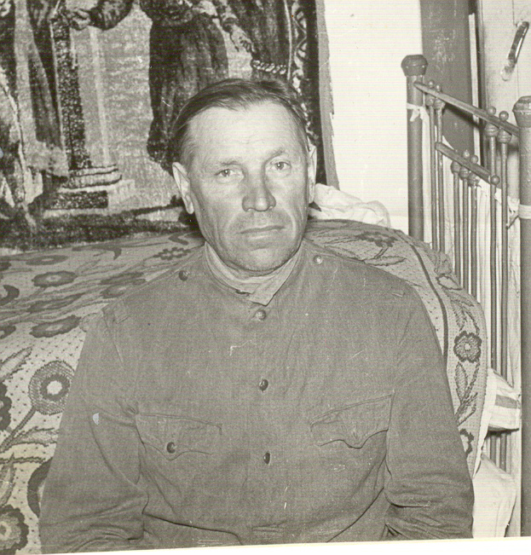
Беляев Григорий Ефимович.

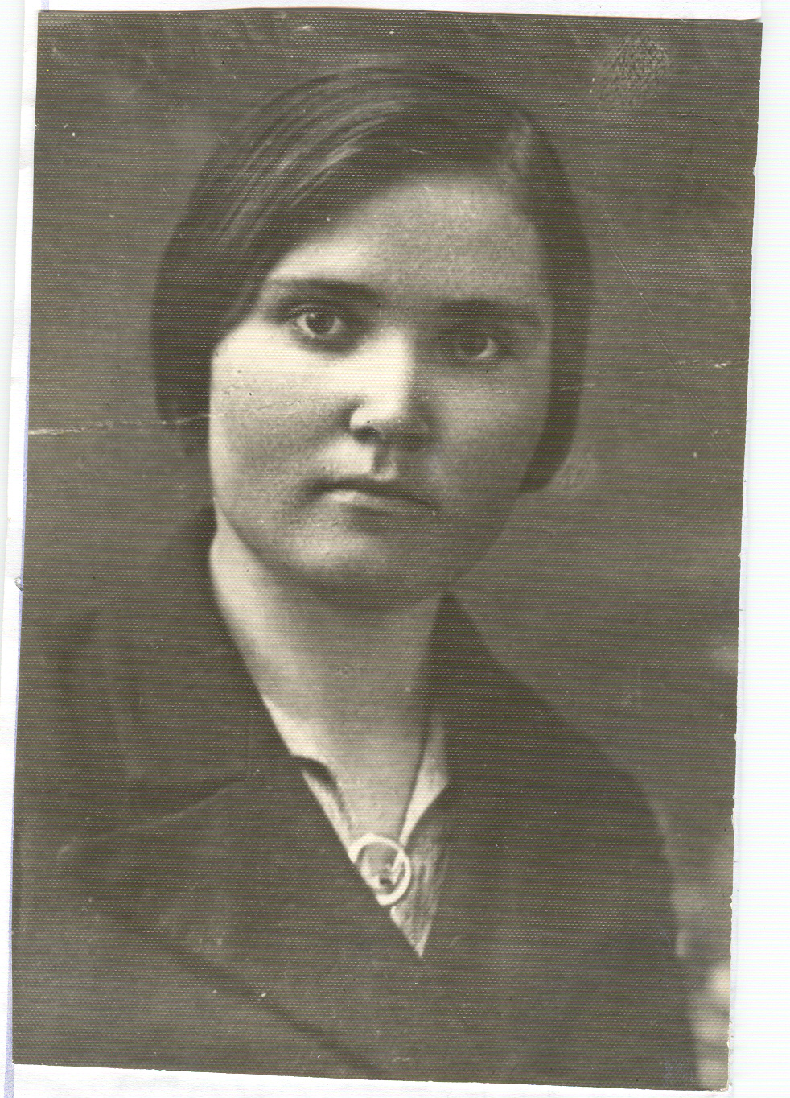
Блохина Анна Федоровна

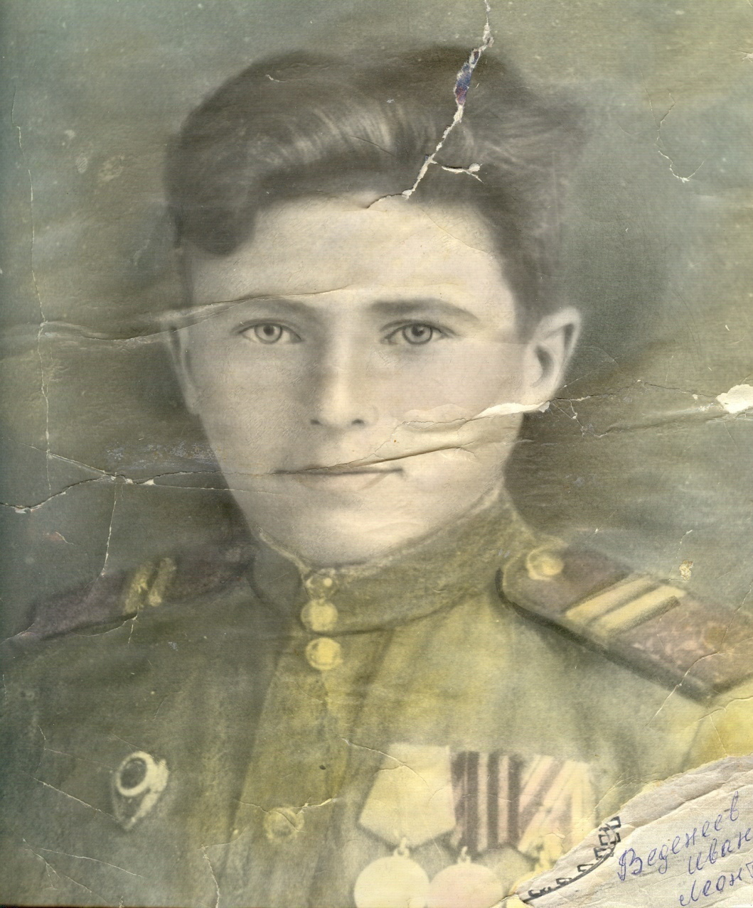
Веденеев Иван Леонтьевич
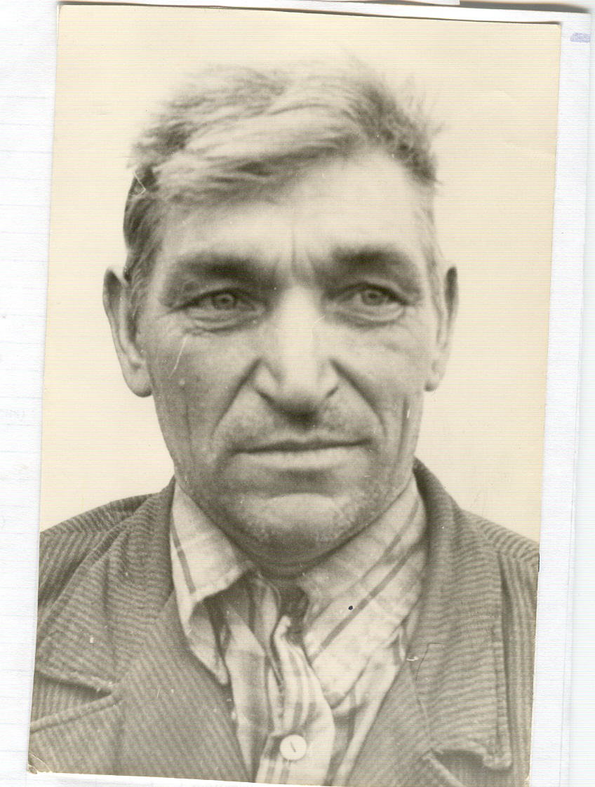
Герасимов Сергей Давыдович
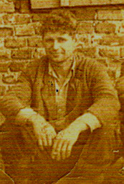
Гришин Анатолий Андреевич

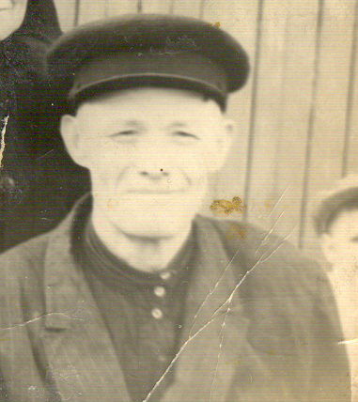
Огуло Николай Васильевич

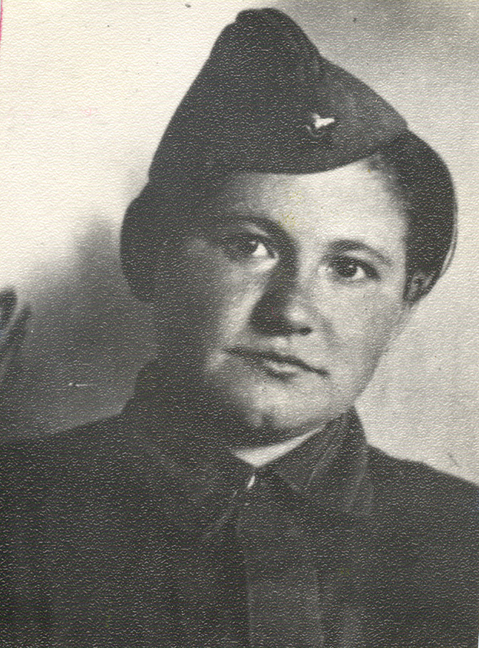
Маракулина Антонина Ивановна

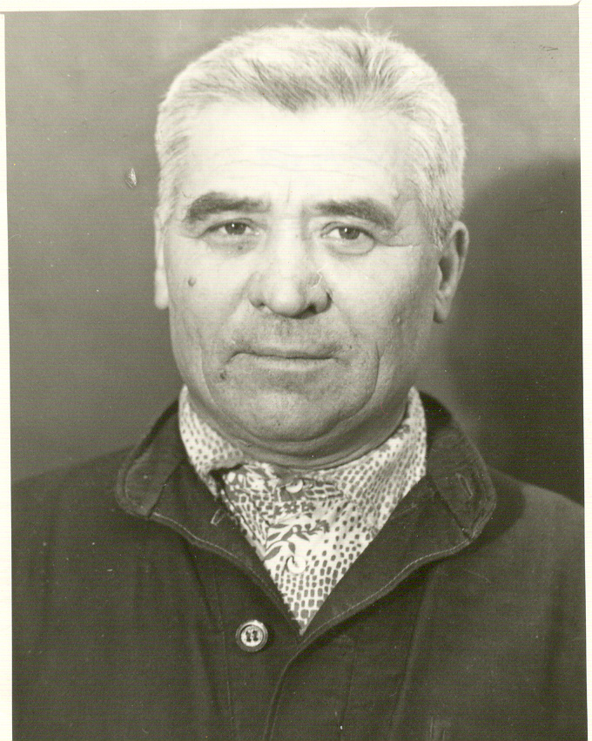
Павлов Александр Егорович

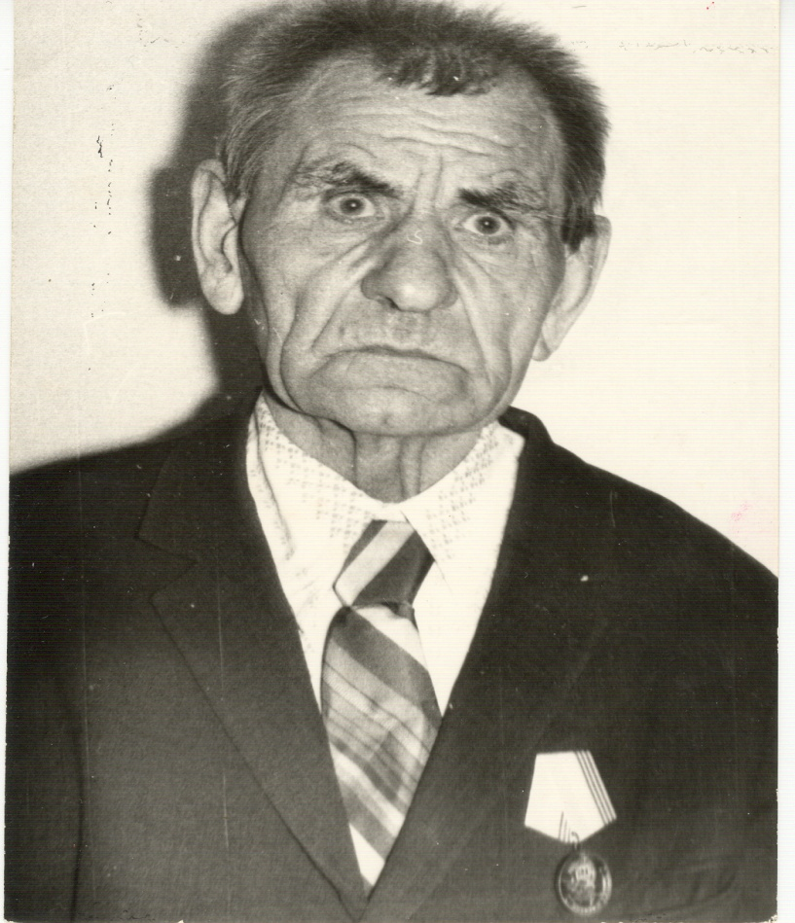
Мозговой Тимофей Гордеевич
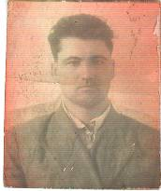
Жидков Сергей Васильевич

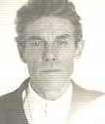
Морозов Михаил Сергеевич

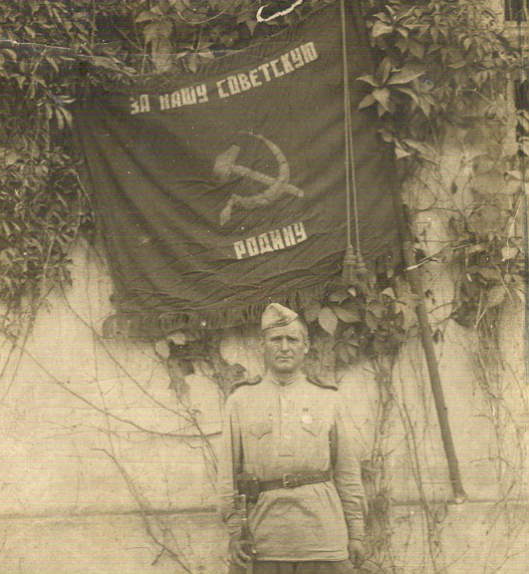
Резниченко Петр Иванович
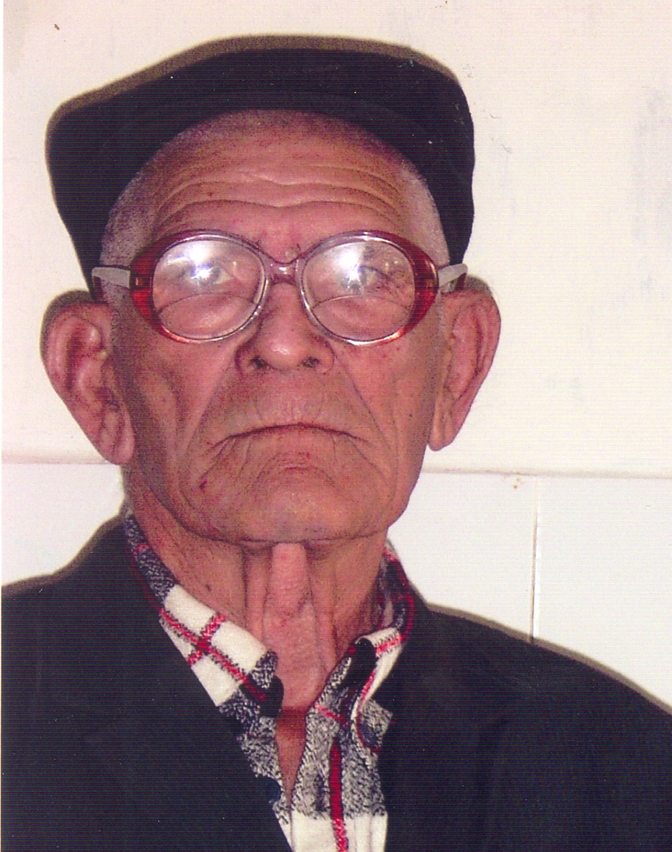
Феофанов Владимир Иванович
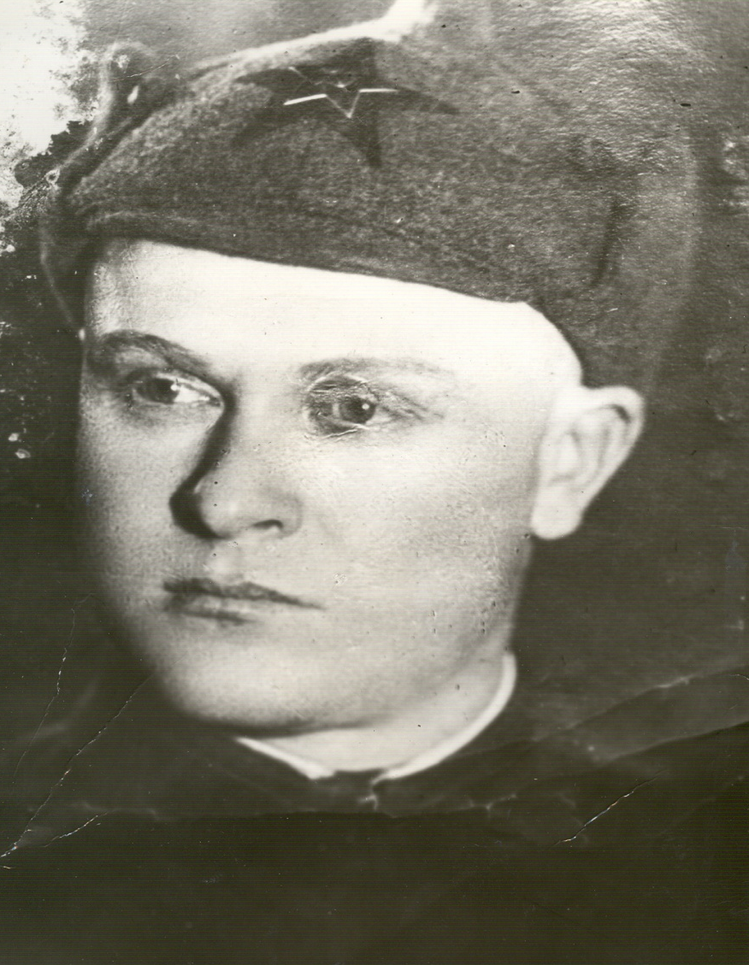
Феофанов Петр Тимофеевич

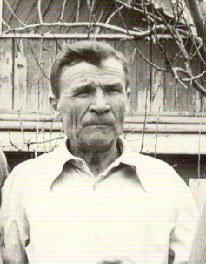
Черняев Федор Игнатьевич

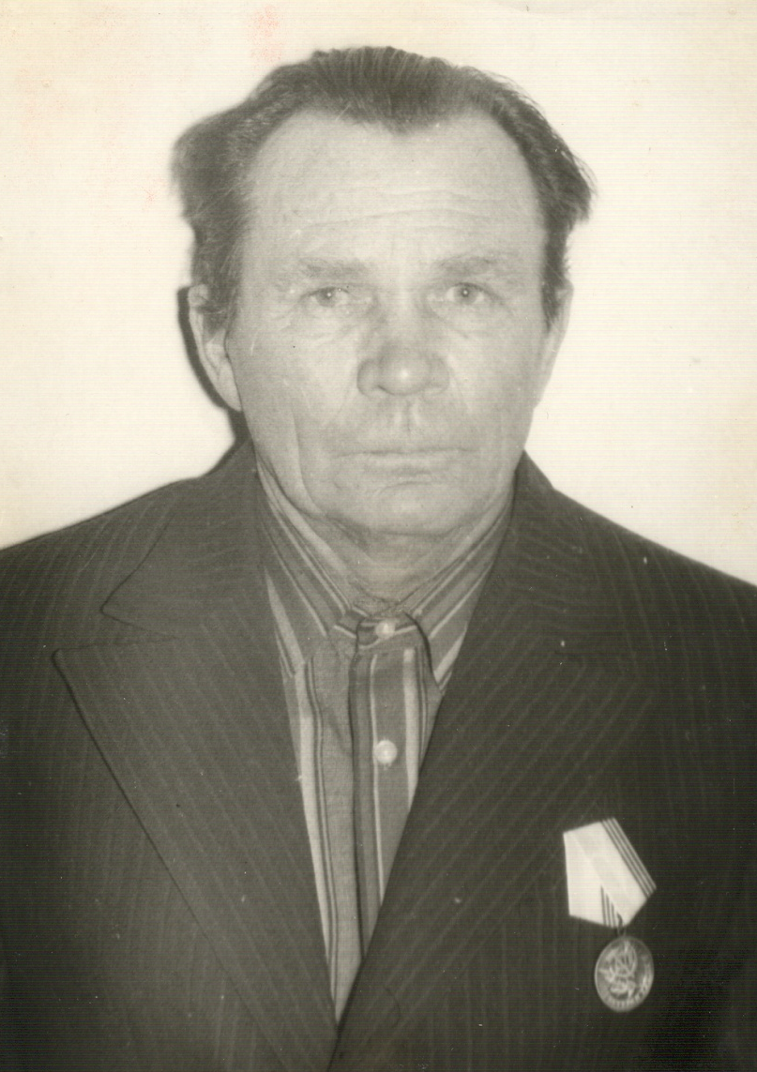
Шепелев Митрофан Григорьевич

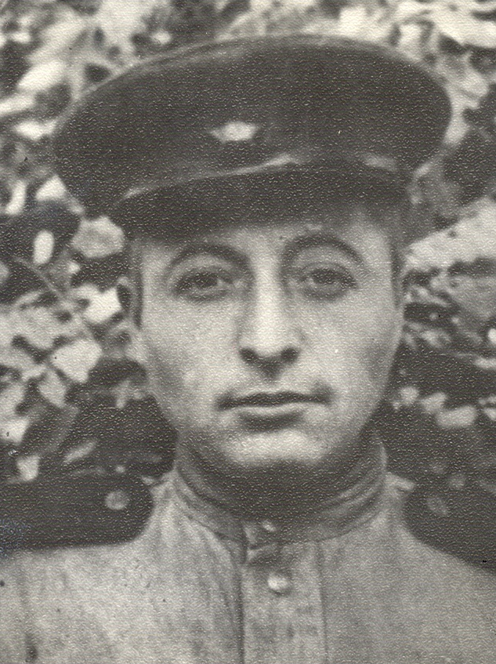
Сильнов Александр Ефремович

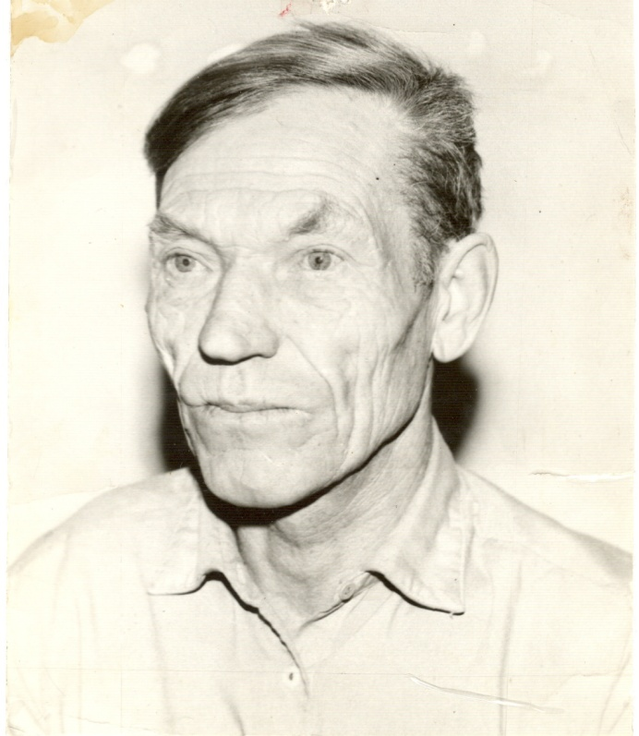
Петров Николай Семенович

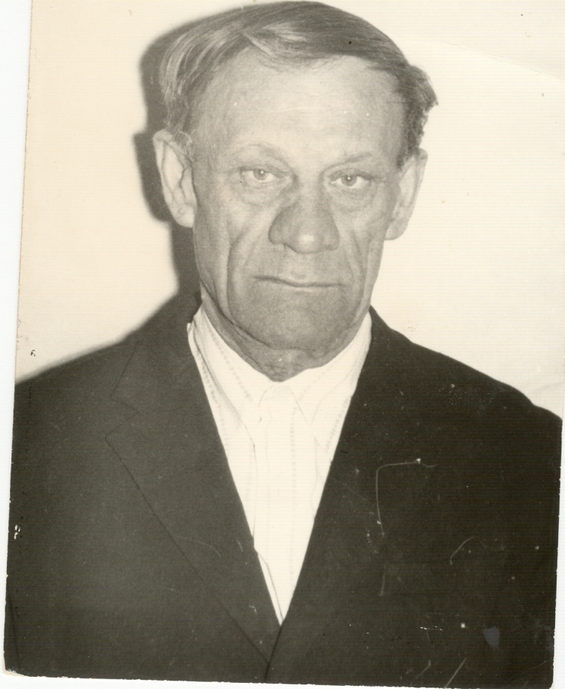
Огуло Иван Николаевич
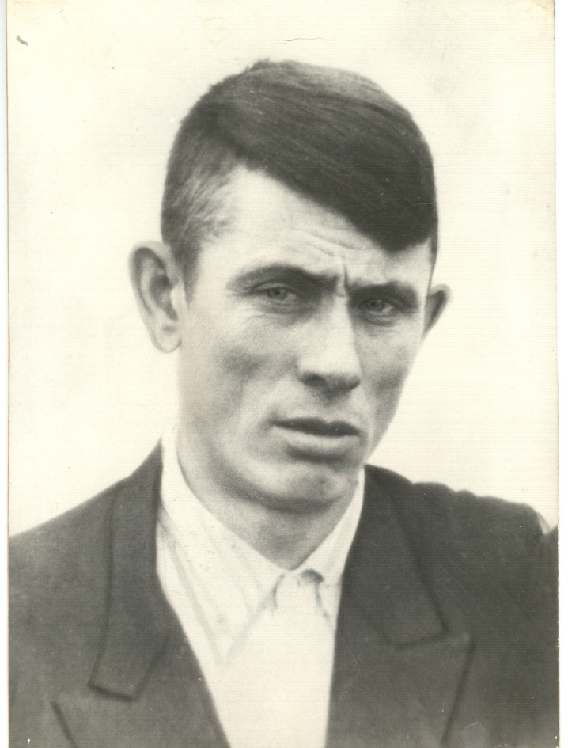
Проничкин Николай Сергеевич

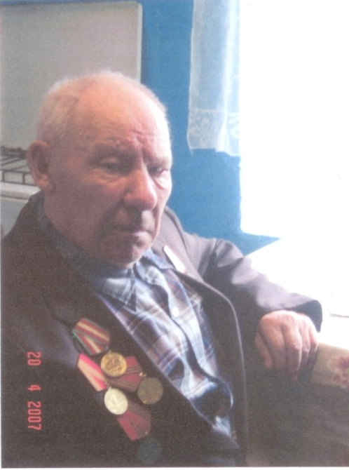
Проничкин Петр Егорович

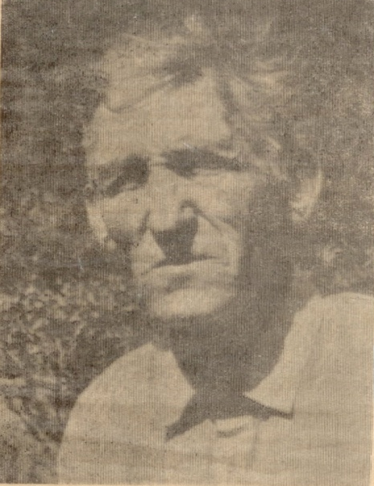
Блохин Иван Филиппович

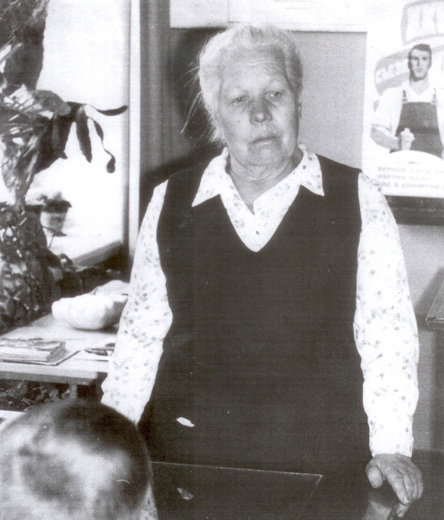
Самойлова Александра Васильевна

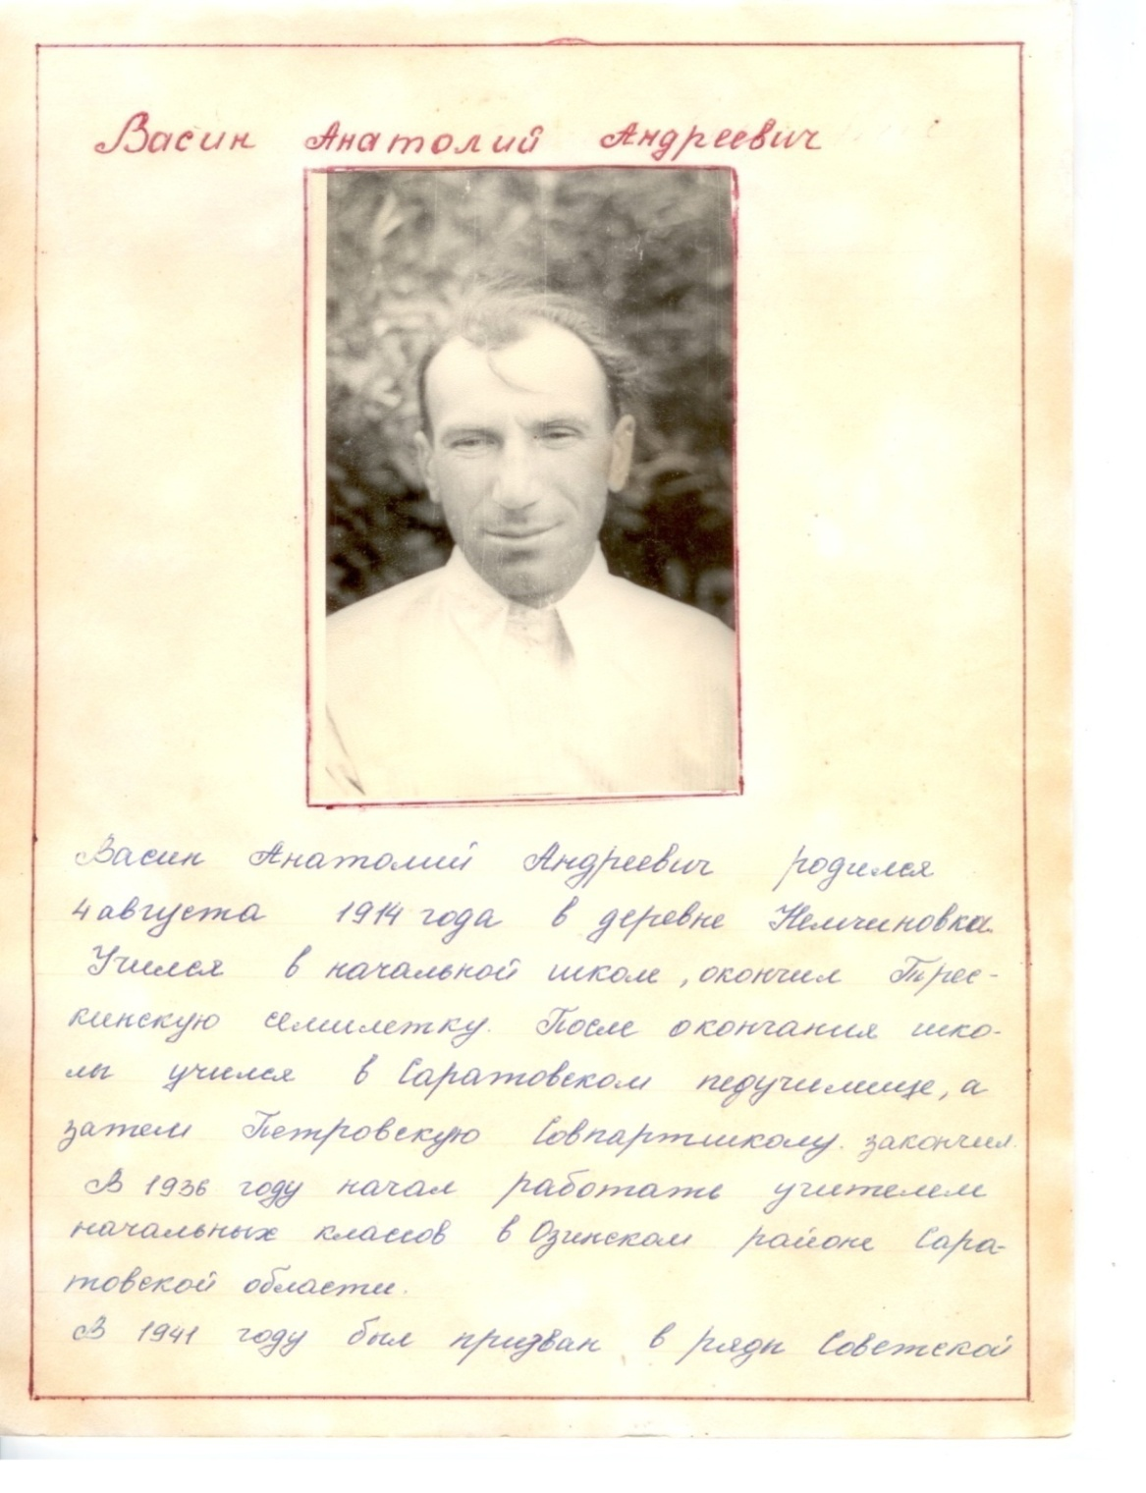
Васин Анатолий Андреевич

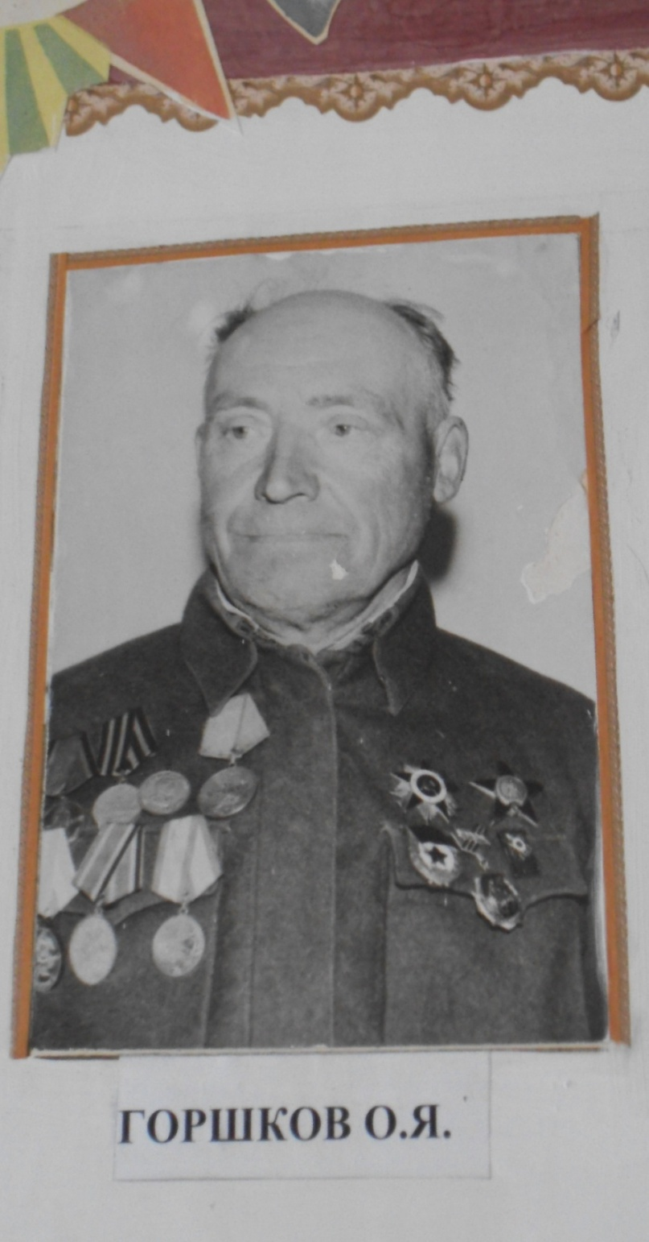
Горшков Сергей Яковлевич

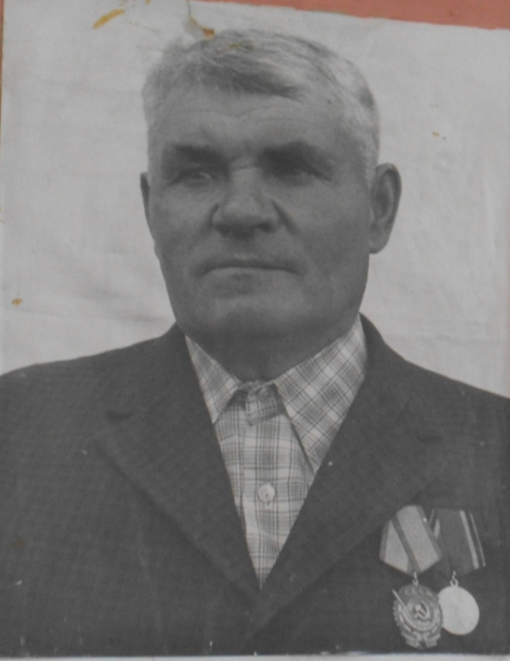
Толстухо Николай Павлович

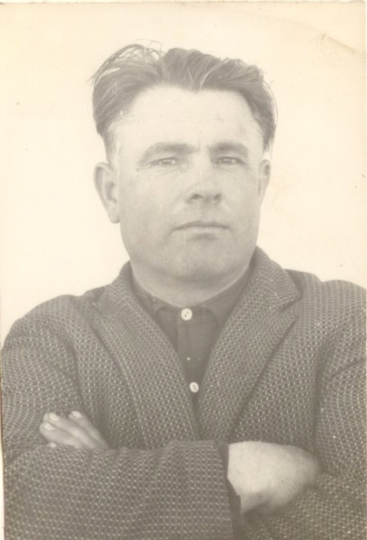
Панченко Дмитрий Федорович
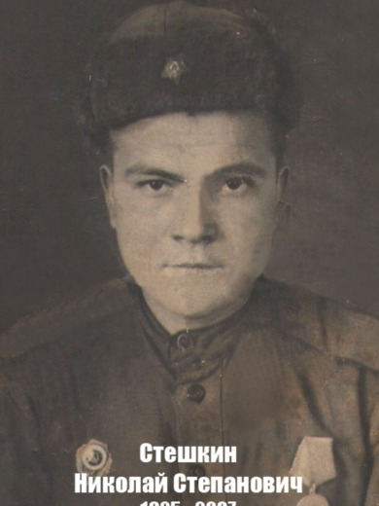
Стешкин Николай Степанович

